为什么全球顶级VC纷纷大举押注去中心化AI

作者：Arjun Chand，Bankless分析师；编译：0xxz@本站

VC对crypto x AI 的兴趣是毋庸置疑的。就在上周，Sentient 宣布获得8500 万美元的巨额种子轮融资。此轮投资包括 Peter Thiel 的 Founders Fund、Pantera Capital 和 Framework Ventures 等重量级企业的投资。

尽管AI和加密货币都引起了广泛关注，但有些人可能会认为，两者的结合只是加密货币推特回音室中一时的潮流。但随着越来越多的此类项目吸引顶级投资者的眼球，这些项目取得一定成果的可能性越来越大。

让我们分析一下为什么风险投资公司大举押注加密货币和AI。

## 第一性原理思考

Crypto x AI的交汇提供了一个独特的机会：以加密的价值为基础，构建一个基于第一原则的新金融和AI生态系统。

世界不需要另一个 Instagram 或延迟稍低的纳斯达克。它需要全新的互动、协作和价值交换方式。Cryptox AI有潜力通过从头开始构建全新的系统来解锁这一点。

这为初创公司和投资者创造了大量新机会。风险投资家一直在寻找下一个大事件，而Crypto和AI的交汇是一个值得兴奋的投资机会。

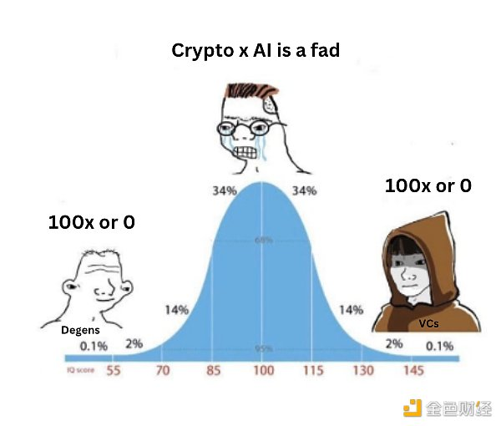

我们都渴望成功。也许你热衷于 memecoin，也许你为那些希望成功的创业公司提供资金。

## 不可避免的崛起

AI的影响力不容置疑。它正迅速渗透到我们生活的方方面面，从聊天机器人到高级工具，成为我们工作和日常生活中不可或缺的一部分。人们对AI的依赖只会越来越大，形成强大的网络效应：我们使用得越多，它就越有价值。

风险投资公司也意识到了这一点。正如 Pantera 的 Cosmo Jiang所说：“[10]、15、20 年后，每个人都会使用AI”，因此说你正在投资一家AI公司“将和说‘我正在投资一家有网站的公司’一样愚蠢。”

这并非只是一种推测，而是一种明显的趋势。就像互联网一样，AI正在走向主流应用。

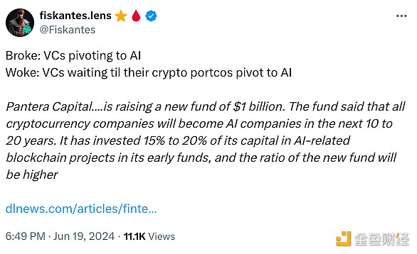

破产：风险投资公司转向人工智能觉醒：风险投资公司等待其加密货币投资组合转向人工智能Pantera Capital....正在筹集 10 亿美元的新基金。该基金表示，所有加密货币公司都将在未来 10 到 20 年内成为AI公司。它在其早期基金中已将 15% 至 20% 的资本投资于与人工智能相关的区块链项目，新基金的比例将更高。

有趣的是：AI和加密货币正在成为一个强大的组合。还记得所有关于吸引 10 亿新加密货币用户的讨论吗？忘掉人类用户吧；加密货币的未来超级用户可能是AI智能体。

专家认为，到 2030 年，加密货币和AI的综合力量将为全球经济贡献数万亿美元。通过尽早进入并支持合适的参与者，风险投资公司希望能够在这一新兴领域创造的巨大价值中占据很大份额。

残酷的现实是，对于大多数风险投资公司来说，AI这趟列车可能已经驶离了车站。OpenAI（估值800 亿美元）、xAI（估值240 亿美元）和 Anthropic（估值超过180 亿美元）等公司的估值高得离谱，使得除了少数几家公司之外，其他所有公司都无法参与大型科技AI交易。

加密货币提供了一种引人注目的替代方案——无需开出十亿美元的支票即可参与AI未来的后门。

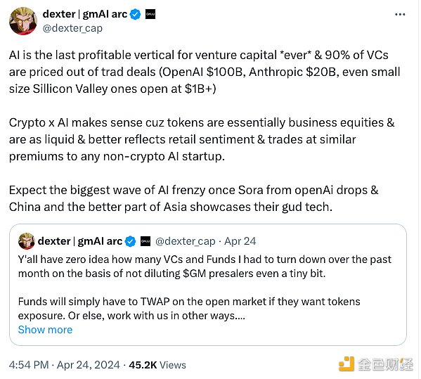

AI 是风险投资*有史以来*最后一个盈利垂直领域，90% 的风险投资公司的价格超出了传统交易的范围（OpenAI 1000 亿美元，Anthropic 200 亿美元，甚至小型硅谷公司开盘价也超过 10 亿美元）。Crypto x AI 是有意义的，因为代币本质上是商业股权，流动性强，能更好地反映零售情绪，交易溢价与任何非加密 AI 初创公司相似。一旦 openAi 的 Sora 上市，中国和亚洲大部分地区展示他们的优秀技术，预计会出现最大的 AI 狂潮。

此外，风险投资公司也在公开市场购买Crypto x AI 代币。例如，据报道，Polychain、Digital Currency Group 和 dao5购买了价值数亿美元的$TAO (Bittensor)。

也许最好的部分是，在Crypto x AI 的情况下，散户投资者也有机会参与其中。

## 信任缺口

AI的现状就像一场隐藏着底牌的高风险扑克游戏。OpenAI 等公司基于闭门研究开发了价值数十亿美元的解决方案。

虽然这可能对他们有利，但这会给风险投资公司和公众带来巨大的信任缺口。当他们自己的董事会会议室成为一场公共闹剧时，你怎么能相信像 OpenAI 这样的公司呢？

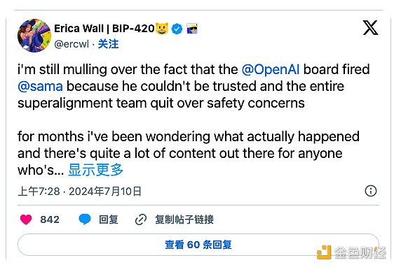

我仍在思考这样一个事实：OpenAI董事会解雇了Sam，因为他不值得信任，而整个超级对齐团队也因安全问题辞职，几个月来我一直在想到底发生了什么，对于任何人来说，都有很多内容可以参考

另一方面，Crypto x AI 完全是关于开源开发，由代币推动以协调激励机制。这样，我们可以构建服务于所有参与者的AI，而不是服务于公司或国家。

风险投资公司认为，开源方式将带来更快的创新、更广泛的人才库，并最终为所有参与者带来更大的利益。

## FOMO？

科技行业对炒作周期并不陌生，目前围绕加密货币和AI的讨论也不例外。这是实现巨大回报的机会，有时会产生一种紧迫感，甚至是一种FOMO。

即使具体细节仍有些模糊，Crypto x AI 也是一种难以抗拒的叙事。然而，承认内在的不确定性很重要。风险投资仍然是有根据的猜测，专业人士也在边做边学。

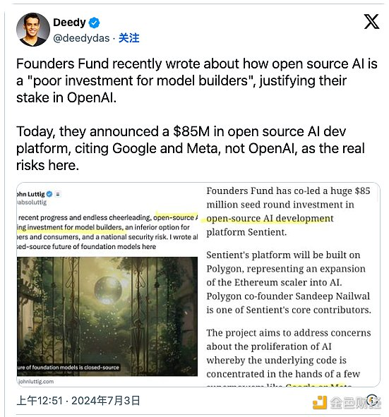

Founders Fund 最近撰文指出，开源 AI 是“模型构建者的糟糕投资”，这证明了他们投资 OpenAI 的合理性。今天他们宣布投资 8500 万美元打造开源 AI 开发平台，并指出真正的风险在于 Google 和 Meta，而非 OpenAI。

Crypto x AI会成为本轮周期中最佳的叙事吗？还是只是又一个被过度炒作的时尚？只有时间能告诉我们答案。

目前，很明显我们仍处于这个激动人心的领域的早期阶段，风险投资家们正以乐观、谨慎和一丝投机热情进行下注。

问题是，你是否正确持仓了？